**如何启动：**

点击vbs文件即可播放txt文件中的内容

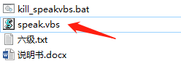

如果要中途停止播放点击kill_speakvbs.bat即可停止播放。

**演示：**

1.双击speak.vbs文件

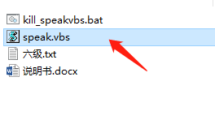

2.会弹出调节语速的窗口，范围为-10到10。例如要2倍速播放，则输入2，然后点击确认即可。

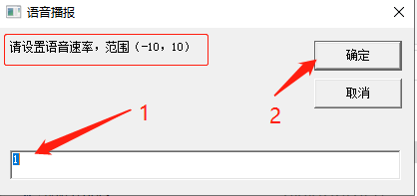

**高阶使用教程：**

Vbs文件

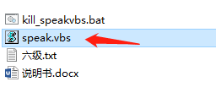

Vbs文件代码说明：

可根据需要自行修改

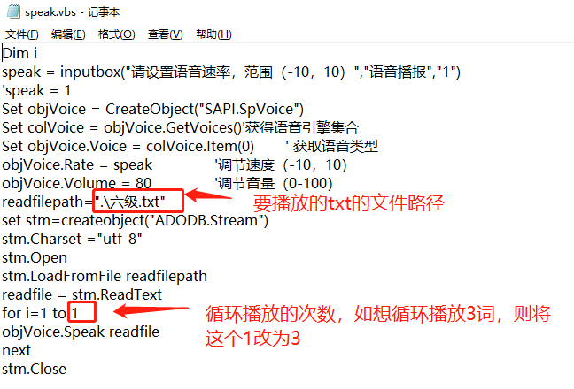

如果想要取消点击时弹出的语速选择窗口，即点击vbs就可以播放，不需要选择语音速率。

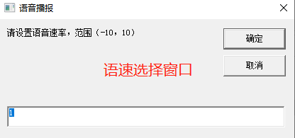

则将原来第三行的最开头的英文单引号（’），删除。并在第二行最开头添加英文单引号（或直接第二行整句删掉）

修改前：

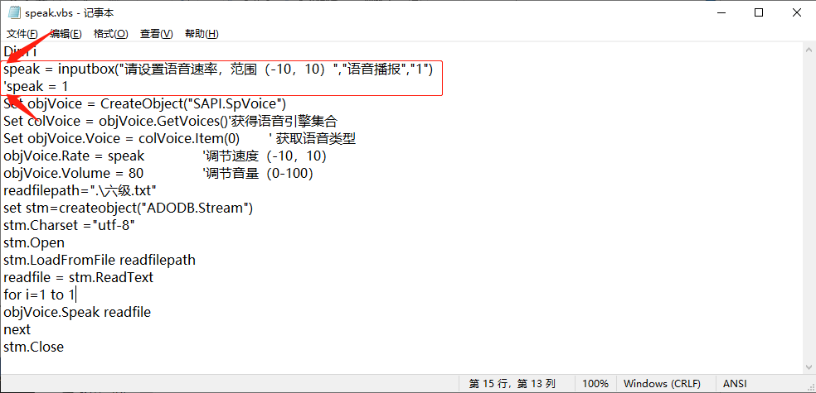

修改后：

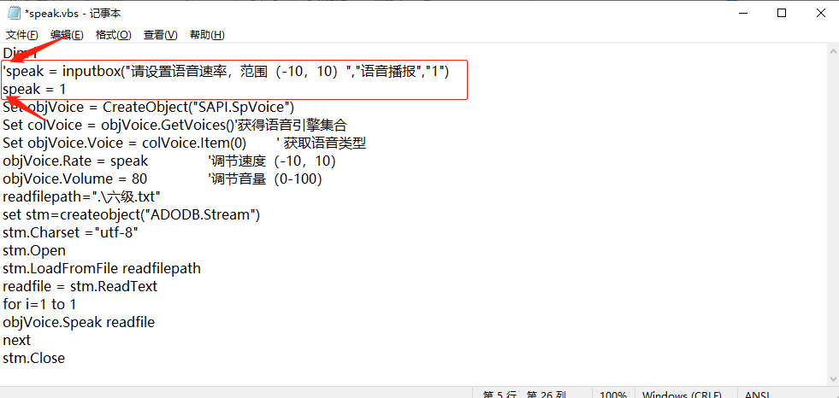

修改语速：

